Аналитическая справка по результатам педагогического мониторинга
в средней группе № 4 за 2018- 2019 учебный год.)
Воспитатель Узикова О.А., воспитатель Богданова О.А.

по разделу « Социально-коммуникативное развитие»
Программа по разделу усвоена детьми на высоком уровне
по итогам диагностики педагогического процесса дети показали положительный результат усвоения программного материала по данному разделу (50 % детей показали высокий уровень усвоения программного материала, 45% - средний уровень).
Один ребенок в группе (5%) показал, по итогам диагностики педагогического процесса низкий уровень усвоения программного материала (Миша). Предполагаемая причина данного явления: особенности развития, низкая речевая активность детей
Анализ качества усвоения детьми данной группы отдельных подразделов разделов
программы позволяет выстроить следующий рейтинговый порядок (средние значения):
➢ наиболее высокие результаты показаны детьми по подразделам
Старается соблюдать правила поведения в общественных местах, в общении сл взрослыми и сверстниками, в природе – 4,2б
Понимает социальную оценку поступков сверстников или героев иллюстраций, литературных произведений, эмоционально откликается – 4,1б
Готовит к занятиям рабочее место, убирает материалы по окончании работы – 4,1б
➢ несколько ниже результаты по подразделам
Понимает значение слов, обозначающих эмоциональное состояние, этические качества, эстетические характеристики – 3,8б
Принимает роль в игре со сверстниками, проявляет инициативу в игре, может объяснить сверстнику правило игры – 3,8б
Имеет представления о мужских и женских профессиях – 3,7б
Проявляет интерес к кукольному театру, выбирает предпочитаемых героев, может поддерживать ролевые диалоги – 3,7б

Рекомендации:
В данной области затруднения вызывает недостаточная сформированность
коммуникативных навыков, дети порой перебивают ответы друг друга, выкрикивают и не всегда могут доказать свою точку зрения по какому- либо вопросу, конфликтные ситуации не могут разрешить словами. Не все дети подчиняются правилам игры. Причинами подобного поведения являются личные особенности детей. Необходимо продолжить работу по развитию игровых умений, а так же продолжать вести индивидуальную работу с воспитанниками по безопасности поведения.

по разделу « Познавательное развитие»
Программа по разделу усвоена детьми на высоком уровне
по итогам диагностики педагогического процесса дети показали положительный результат усвоения программного материала по данному разделу (50 % детей показали высокий уровень усвоения программного материала, 45% - средний уровень).
Один ребенок в группе (5%) показал, по итогам диагностики педагогического процесса низкий уровень усвоения программного материала (Миша). Предполагаемая причина данного явления: особенности развития, низкая речевая активность детей
Анализ качества усвоения детьми данной группы отдельных подразделов разделов программы позволяет выстроить следующий рейтинговый порядок (средние значения):
➢ наиболее высокие результаты показаны детьми по подразделам
Различает круг, квадрат, треугольник, прямоугольник – 4,2б
Умеет группировать предметы по цвету, размеру, форме, назначению – 4,1б
Знает о значении солнца, воздуха, воды для человека – 4,0б
Называет диких и домашних животных, одежду, обувь, мебель, посуду, деревья – 4,0б
➢ несколько ниже результаты по подразделам
Рассматривает иллюстрированные издания детских книг, проявляет интерес к ним– 3,9б
Сравнивает количество предметов в группах на основе счета до 5, приложением, наложением – 3,9б
Знает свои имя и фамилию, адрес проживании, имена родителей – 3,8б Ориентируется в пространстве (на себе, на другом человеке, от предмета, на плоскости) – 3,7б
Понимает смысл слов «утро», «вечер», «день», «ночь», определяет части суток, называет времена года, их признаки, последовательность – 3,5б
Рекомендации: Развивать у детей интерес к самостоятельному познанию (наблюдать, обследовать, экспериментировать с разнообразными материалами, ставить опыты); проводить индивидуальную работу, используя дидактические игры, продолжать создавать условия для экспериментально - исследовательской деятельности, которая способствует формированию у детей познавательного интереса, развивает наблюдательность, мыслительную деятельность. Продолжать пополнять развивающую среду, создавать различные коллекции материалов и альбомы с изображениями окружающего мира для свободного доступа, поддерживать детскую инициативу и творчество

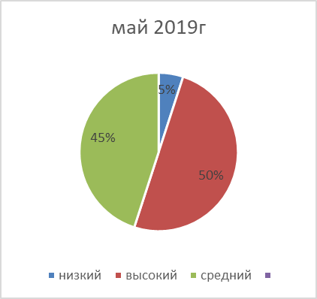

по разделу « Речевое развитие»
Программа по разделу усвоена детьми на высоком уровне
по итогам диагностики педагогического процесса дети показали положительный результат усвоения программного материала по данному разделу (50 % детей показали высокий уровень усвоения программного материала, 45% - средний уровень).
Один ребенок в группе (5%) показал, по итогам диагностики педагогического процесса низкий уровень усвоения программного материала (Миша). Предполагаемая причина данного явления: особенности развития, ребенок не сопровождают речью игровые и бытовые действия, бедный активный словарь, низкая речевая активность детей
Анализ качества усвоения детьми данной группы отдельных подразделов разделов
программы позволяет выстроить следующий рейтинговый порядок (средние значения):
➢ наиболее высокие результаты показаны детьми по подразделам
Имеет предпочтение в литературных произведениях Проявляет эмоциональную заинтересованность в драматизации знакомых сказок. Может пересказать сюжет литературного произведения, заучить стихотворение наизусть – 4,0б
Рассказывает о содержании сюжетной картинки, в том числе по опорной схеме. Может повторить образцы описания игрушки – 3,9 б
➢ несколько ниже результаты по подразделам
Поддерживает беседу, использует все част речи. Понимает и употребляет слова-антонимы – 3,8б
Определяет первый звук в слове. Умеет образовывать новые слова по аналогии со знакомыми словами – 3,6 б
Рекомендации:
Необходимо обратить внимание на развитие умения чистого произношения звуков родного языка, правильного слово произношения, развитие умения сочинять повествовательные рассказы по игрушкам, картинам; составление описательных загадок об игрушках, объектах природы. Некоторым детям необходима консультация с логопедом для коррекции речи, совместно с родителями продолжать работу по развитию речевой активности детей, вовлекать детей в игровую деятельность

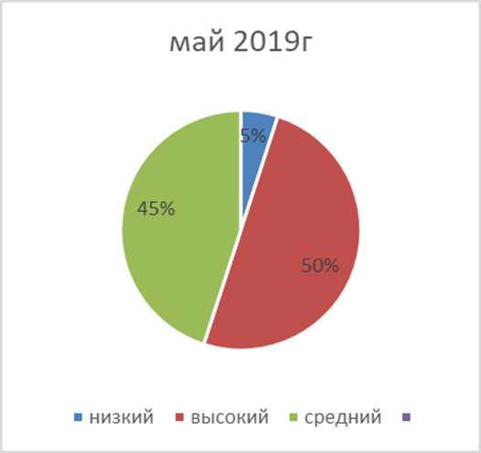

по разделу «Художественно-эстетическое развитие»
Программа по разделу усвоена детьми на высоком уровне
по итогам диагностики педагогического процесса дети показали положительный результат усвоения программного материала по данному разделу (40% детей показали высокий уровень усвоения программного материала, 55% - средний уровень).
Один ребенок в группе (5%) показал, по итогам диагностики педагогического процесса низкий уровень усвоения программного материала (Миша). Предполагаемая причина данного явления: особенности развития, ребенок не проявляет интерес к деятельности, не развита моторика (умение правильно держать ножницы, кисточку, карандаш)
Анализ качества усвоения детьми данной группы отдельных подразделов разделов программы позволяет выстроить следующий рейтинговый порядок (средние значения):
➢ наиболее высокие результаты показаны детьми по подразделам
Умеет выполнять танцевальные движения: пружинка, подскоки, движение парами по кругу, кружение по одному и в парах. Может выполнять движения с предметами – 4,0б
Имеет предпочтение в выборе муз. произведения для слушания и пения. Выполняет движения, отвечающие характеру музыки, самостоятельно меняя их в соответствии с двухчастной формой музыкального произведения – 3,8б
Узнает песни по мелодии. Может петь протяжно, четко произносить слова; вместе с другими детьми – начинать и заканчивать пение – 3,8 б
➢ несколько ниже результаты по подразделам
Способен преобразовывать постройки в соответствии с заданием взрослого, проявляет интерес к конструктивной деятельности, в том числе к поделкам из бумаги – 3,7б
Правильно держит ножницы и умеет резать ими по прямой, по диагонали (квадрат и прямоугольник); вырезать круг из квадрата, овал – из прямоугольника, плавно срезать и закруглять углы – 3,5 б
Изображает предметы путем отчетливых форм, подбора цвета, аккуратного закрашивания, приклеивания, использования разных материалов. Объединяет предметы в сюжеты – 3,5б
Знаком с элементами некоторых видов народного прикладного творчества, может использовать их в своей творческой деятельности – 3,2б
Рекомендации:
Продолжать совершенствовать технику рисования, лепки, аппликации, развивать творческие способности воспитанников. В течение дня предлагать дидактические игры, альбомы для раскрашивания, проводить упражнения на развитие мелкой моторики и пальчиковую гимнастику. В уголках для творчества предоставить возможность для самостоятельной творческой активности детей. Иметь необходимое оборудование для работы с пластилином, природным материалом, бумагой, красками, следить за их обновлением. Принимать участие в конкурсах и выставках. Продолжать взаимодействие с семьей и организовывать конкурсы совместного детско- родительского творчества.

по разделу «Физическое развитие»
Программа по разделу усвоена детьми на высоком уровне
по итогам диагностики педагогического процесса дети показали положительный результат усвоения программного материала по данному разделу (64 % детей показали высокий уровень усвоения программного материала, 31% - средний уровень).
Один ребенок в группе (5%) показал, по итогам диагностики педагогического процесса низкий уровень усвоения программного материала (Миша). Предполагаемая причина данного явления: особенности развития,
нежелание подчиняться и соблюдать игровые правила
Анализ качества усвоения детьми данной группы отдельных подразделов разделов
программы позволяет выстроить следующий рейтинговый порядок (средние значения):
➢ наиболее высокие результаты показаны детьми по подразделам
Соблюдает элементарные правила личной гигиены, опрятности – 4,6б Умеет самостоятельно одеваться и раздеваться, убирает одежду и обувь в шкафчик – 4,4б
Знает о значении для здоровья утренней гимнастики, закаливания, соблюдения режима дня – 4,0 б
➢ несколько ниже результаты по подразделам
определяет положение в пространстве, умеет двигаться в нужном направлении, находит правую и левую руки – 2,8б
➢И более низкие результаты по подразделу
Строится по заданию взрослого в шеренгу, в колонну по одному, парами, в круг – 3,8б
Ловит мяч с расстояния. Метает мяч разными способами правой и левой руками, отбивает о пол – 3,7б
Определяет положение предметов в пространстве, умеет двигаться в нужном направлении, находит правую и левую руки – 3,7 б
Рекомендации:
чаще проводить индивидуальную работу, продолжать создавать развивающую предметно – пространственную среду для оптимальной двигательной активности детей в ДОУ, уделять особое внимание закреплению основных видов движения, развитию основных физических качеств, созданию здоровьесберегающих факторов (утренняя гимнастика, бодрящая гимнастика, профилактика плоскостопия и нарушения осанки.
Повышать популярность принципов здорового образа жизни в семейном воспитании, проводить совместные спортивные детско родительские мероприятия.

Аналитическая справка по результатам педагогического мониторинга
в средней группе №4 за 2018-2019 учебный год (май месяц)

Воспитательно-образовательный процесс в средней группе выстроен на основе примерной основной общеобразовательной программы дошкольного образования «От рождения до школы» под редакцией Н.Е. Вераксы, Т.С.Комаровой, М.А.Васильевой. С целью определения степени освоения детьми образовательной программы и влияния образовательного процесса, организованного в дошкольном учреждении, на развитие детей в 2018 – 2019 учебном году проводился мониторинг достижения детьми планируемых результатов освоения образовательной программы.
мониторинг проводился с 6.05 по 17.05.2019 года
Воспитатели: Узикова О.А.
Богданова О.А.
В мониторинге участвовали: 22 ребенка, что составляет 85% от списочного состава группы
Состав группы:
Мальчиков- 11 человек
Девочек- 15 человек
В ходе мониторинга использовали методы:
-педагогическое наблюдение,
-беседа,
-анализ продуктивной деятельности,
-дидактический материал.
Диагностика педагогического процесса проводилась по методике Верещагиной Н.В., кандидата психологических наук, практикующего педагога- психолога и учителя-дефектолога
Мониторинг проводился по следующим областям:
Речевое развитие
Познавательное развитие
Социально-коммуникативное
Художественно-эстетическое развитие
Физическое развитие
При проведении мониторинга были использованы таблицы диагностики педагогического процесса, разработанные Н.В.Верещагиной в соответствии с ФГОС. Оценка педагогического процесса связана с уровнем овладения каждым ребѐнком необходимыми умениями и навыками по образовательным областям, проводится по 5-ти балльной шкале.
Результаты:
Программный материал (по всем 5 образовательным областям)
- высокий уровень – 51%,
- средней уровень – 44%
-низкий уровень – 5%

Результаты мониторинга детей на начало и конец года

области | уровни
 | низкий |  | средний |  | высокий
 | Начало года % | Конец года % | Начало года % | Конец года % | Начало года % | Конец года %
ПР | 32 | 5 | 64 | 45 | 4 | 50
СКР | 14 | 5 | 77 | 45 | 9 | 50
РР | 40 | 5 | 46 | 45 | 14 | 50
ХЭР | 40 | 5 | 60 | 55 | 0 | 40
ФР | 18 | 5 | 68 | 31 | 14 | 64
Итог по всем областям | 32% | 5% | 63% | 44% | 5% | 51%

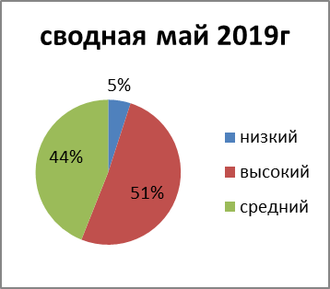
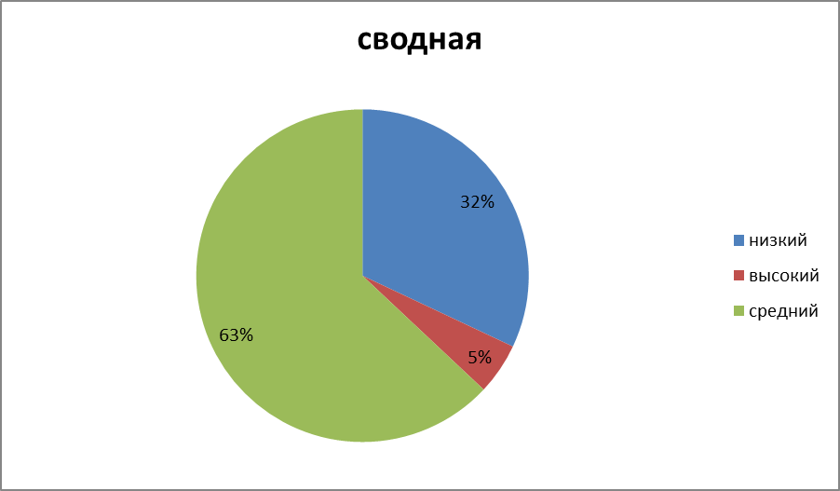
Сентябрь 2018г

Уровень усвоения программы на начало года 68,4%
Уровень освоения программы на конец года 95%
Выводы
Из результатов мониторинга определяются следующие направления работы, требующие углубленной работы на следующий учебный год:
- художественно-эстетическое развитие,
- речевое развитие,
- социально-коммуникативное
Итоги мониторинга освоения программного материала, показали, что дети группы материал по образовательным областям усвоили на высоком уровне. Показатели значительно увеличены по всем образовательным областям. Очевиден положительный результат проделанной работы: низкий уровень усвоения программы детьми сведён к минимуму, различия в высоком и среднем уровне не значительны, знания детей прочные, они способны применять их в повседневной деятельности.
Вывод: Программный материал усвоен детьми группы № 4 в 2018-2019 уч. году на высоком уровне 95%.

